

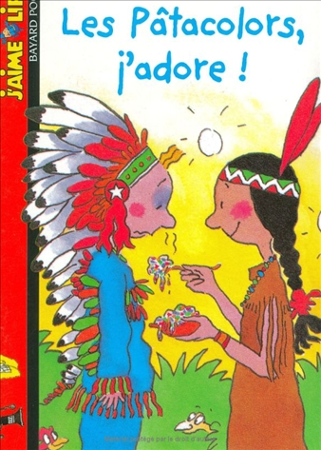
Les pâtacolors, j’adore
Fanny Joly

Question | 1 | 2 | 3 | 4 | TOTAL
Ma note
Note maximale | 5 | 5 | 5 | 5 | 20

- Quelle est la passion de Adrien ?
- Les courses automobiles.
- Le cinéma.
- La publicité.

- Pourquoi Juliette est-elle choisie pour tourner dans la publicité des Pâtacolors ?
- Parce qu’elle est la fille du metteur en scène.
- Parce qu’elle a déjà tourné dans plusieurs publicités.
- Parce que c’est son père qui fabrique les Pâtacolors.

- Pendant le tournage de la publicité, pourquoi Adrien a-t-il du mal à manger les Pâtacolors?
- Parce qu’ils ont rajouté de la graisse et des colorants pour que ce soit plus beau et brillant.
- Parce qu’elles sont trop cuites.
- Parce qu’elles sont tombées par terre et qu’il y a plein de sable dessus.

- Dans la publicité pour les Pâtacolors, que doit faire Adrien?
- Grimper à un cocotier.
- Nager dans un torrent.
- Faire du parachute.

Les pâtacolors, j’adore
Fanny Joly

Question | 1 | 2 | 3 | 4 | TOTAL
Ma note
Note maximale | 5 | 5 | 5 | 5 | 20

- Quelle est la passion de Adrien ?
- Les courses automobiles.
- Le cinéma.
- La publicité.

- Pourquoi Juliette est-elle choisie pour tourner dans la publicité des Pâtacolors ?
- Parce qu’elle est la fille du metteur en scène.
- Parce qu’elle a déjà tourné dans plusieurs publicités.
- Parce que c’est son père qui fabrique les Pâtacolors.

- Pendant le tournage de la publicité, pourquoi Adrien a-t-il du mal à manger les Pâtacolors?
- Parce qu’ils ont rajouté de la graisse et des colorants pour que ce soit plus beau et brillant.
- Parce qu’elles sont trop cuites.
- Parce qu’elles sont tombées par terre et qu’il y a plein de sable dessus.

- Dans la publicité pour les Pâtacolors, que doit faire Adrien?
- Grimper à un cocotier.
- Nager dans un torrent.
- Faire du parachute.

